WT-X11
V1.00 语音提示器

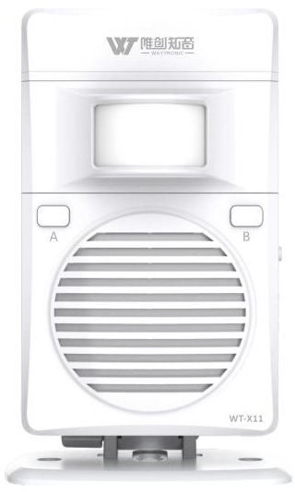
- 产品简介：
提示器采用热释电人体感应技术，通过探测感应周围温度变化进行语音播放提示。内置4M Flash支持连接电脑进行语音更换。内置1500mAH电池 安装方便，操作简单,适用广泛。

1：接口位置指示
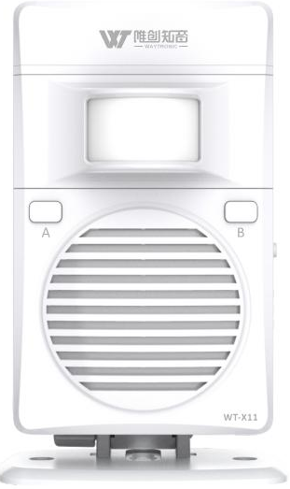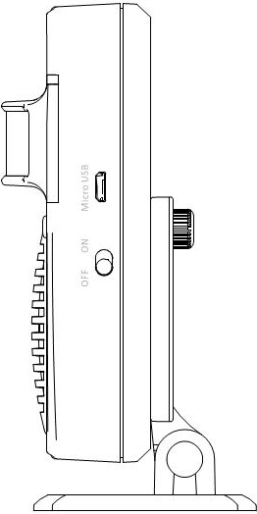
探头
指示灯
支架
Micro USB
拨动开关
B键
A键
喇叭

电气参数：
供电方式 | Micro USB 5V/1A
供电方式 | 3.7V1500mAH锂电池
工作电流 | 休眠状态 |  | ≤40uA
工作电流 | 播放状态 |  | ≤330mA
充电电流 | ≤950mA
音频格式 | MP3 | 码率：16~320Kbps
音频输出功率 | 8Ω/2W（典型值）
感应范围 | ≥3米
报警声音 | ≥100dB

三、基本功能说明

1：按键功能
按键名称 | 操作方式 | 实现功能
开关键 | 向上拨动 | 开机
A键 | 短按 | 下一曲（循环）
A键 | 长按3秒 | 单曲模式切换（红灯连闪3次）
B键 | 短按 | 声音音量调节（1-8级）
B键 | 长按3秒 | 全曲模式切换（切换红灯连闪3次）
2：指示灯状态

指示灯颜色 | 工作模式 | 指示状态
红灯 | 播放语音 | 播放语音时常亮，播放完红灯熄灭
红灯 | 充电 | 充电时红灯慢闪烁，播放时继续常亮
红灯 | 欠压状态 | 电池电压低，红灯闪烁5次无声音播放
红灯 | 充电 | 充电时红灯慢闪烁，播放时继续常亮
蓝灯 | 充满电 | 蓝灯常亮
红蓝灯 | 开机初始化 | 红蓝灯交闪烁
红蓝灯 | 连接电脑识别盘符 | 红蓝灯交替呼吸闪烁

3：语音更换
- 通过micro USB数据线连接电脑，识别到移动盘符。
- 将准备好的MP3语音拷贝到移动盘符里面。
- 断开数据线连接接口完成语音拷贝。
- 安装方式
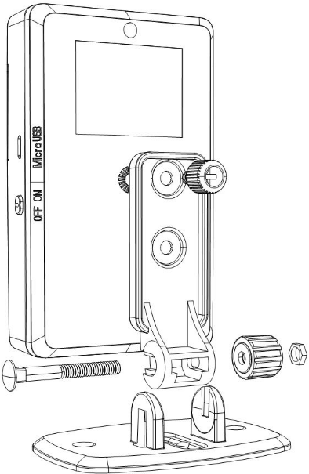 使用配备支架使用左图方式进行安装背部支架
底座螺丝
背部支架
底座
螺母
螺杆螺丝
背部固定螺丝
1：安装方式
（1） 可通过底座使用自攻螺丝进行固定。通过转轴进行多角度调节。
（2） 可以用配备双面胶固定在墙上或其他平面上。
五、安装环境和使用注意事项
1、环境温度过高（≥33℃）会影响感应距离和灵敏度。
2、空调，风扇正对感应头会影响感应距离和灵敏度。

六、常见问题
常见问题 | 处理方法
播放声音小 | 按B键调节声音大小或通过A键选择需要的语音
充电状态没有播放语音 | 1：充电时红灯闪烁，播放时红灯常亮，请确认拨动开关时在ON状态。  2：产品在低电状态触发红灯常亮无声音播放。
连接电脑无法识别到盘符 | 1：请确认使用连接线是否为数据线。  2：重新插拔数据线连接。  3：连接电脑后或红蓝灯呼吸闪烁，注意观察是否电脑识别盘符慢。
充满电可以使用多久 | 如果语言长10秒钟，每天播放30次，大概可以使用约50天左右。

七、附件清单
名称 | 数量
主机 | 1
支架 | 1套
合格证 | 1
说明书 | 1

免责声明
深圳唯创知音电子有限公司保留在未通知客户的情况下修改使用资料的权利。

新型产品规格将以最新版本的使用资料为准。
联 系 | 方 式
深圳唯创知音电子有限公司（总部） | 武汉唯尼创科技有限公司
400 服务热线：4008-122-919 | 400 服务热线：400-008-5787
电 话：86-0755-29605099 / 29606621 | 电 话：15927028464（微信同号）
传 真：86-0755-29606626 | 地 址：湖北省武汉市东湖新技术开发区关山大道
地 址：深圳市宝安区福永街道大洋路 90 号中粮福 | 111号光谷时代广场 B 座 26 层 19 室
安机器人智造产业园 11 栋 4 楼

